## Ensaios em Vazio e de Curto-Circuito de Transformadores Trifásicos de Três Enrolamentos

João Francisco Ferreira Lucindo, 71324; Hugo Henrique Rodrigues de Oliveira, 71327

ELT 341 - Máquinas Elétricas I

Departamento de Engenharia Elétrica, Universidade Federal de Viçosa, Viçosa – MG

1. INTRODUÇÃO

O transformador trifásico é o equipamento de transformação de níveis de energia mais utilizado nos sistemas elétricos de potência, uma vez que a maior parte da geração, transmissão e distribuição de energia é na forma trifásica. Existem para tal fim o transformador de dois enrolamentos ou dois circuitos e o transformador de três enrolamentos ou três circuitos. Os de dois enrolamentos possuem as prováveis conexões: Υ - Υ, Δ - Δ, Υ - Δ e Δ - Υ. As especialidades de cada uma já foram explicadas na parte teórica. O transformador de três circuitos, geralmente, possui as conexões, primário em estrela, secundário em estrela e terciário em triângulo, sendo utilizado quando há necessidade, para uma determinada tensão de entrada , duas saídas de tensão em níveis diferentes. Os ensaios realizados nestes transformadores são os mesmos feitos no transformador monofásico.

1.1 *Circuito Equivalente do Transformador Trifásico de dois Enrolamentos*

O circuito equivalente do transformador é obtido de forma semelhante ao do transformador monofásico, sendo que os parâmetros do circuito equivalente são determinados em valores por fase. Os parâmetros deste circuito são determinados pelos ensaios a vazio e em curto. Com o ensaio em vazio determinam-se as perdas no ferro e por histerese, podendo determinar RP e Xm. A representação do transformador a vazio é indicada na figura 01, com o ensaio realizado no lado da baixa tensão, podendo o mesmo ser realizado do outro lado.

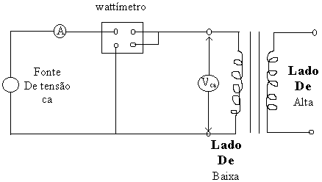

Figura 01 – Circuito Equivalente do Transformador a Vazio

Para se obter a impedância de dispersão, realiza-se o ensaio em curto-circuito. Como o caso do monofásico, o transformador introduz uma impedância série no circuito ao qual está ligado. O circuito equivalente, por fase, para este ensaio, é indicado na figura 02.

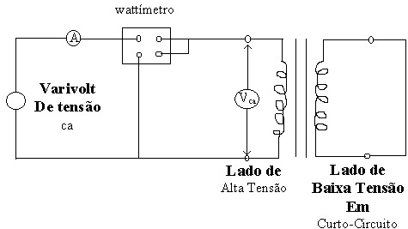

Figura 02 – Circuito Equivalente para o Transformador em Curto-Circuito

Tanto para o ensaio em vazio quanto para o ensaio de curto-circuito são utilizados os mesmos procedimento do monofásico para a determinação dos parâmetros do circuito equivalente, sendo que, neste caso, a potência medida é a trifásica, a tensão e a corrente são valores de linha, devendo ser referenciados para valores de fase. Para a ligação estrela a tensão de fase deve ser dividida pela raiz de três da tensão de linha e na ligação em triângulo a corrente de fase que é dividida pela raiz de três, as potências para ambas as ligações devem ser divididas por três.

O teste em vazio é feito aplicando tensão nominal em um dos enrolamentos primário ou secundário e deixando o outro lado em aberto. Em qualquer um dos casos o resultado é o mesmo, pois, o fluxo máximo, do qual depende as perdas no núcleo, é o mesmo de ambos os lados. O ensaio de Curto Circuito é feito aplicando-se gradativamente, através de um varivolt (autotransformador), uma tensão no enrolamento primário do transformador até circular a sua corrente nominal, deixando o enrolamento secundário em curto-circuito (lado da carga). Dado o curto-circuito no secundário e a baixa tensão de alimentação, as perdas no núcleo (ferro) e a corrente de magnetização são consideradas desprezíveis. Neste caso, o circuito fica resumido apenas em relação à impedância representativa das bobinas agregadas. As perdas no ferro são proporcionais ao quadrado da densidade de fluxo (B), que é proporcional à tensão aplicada.

No ensaio de curto – circuito a tensão aplicada, suficiente para circular a corrente nominal no enrolamento da alta tensão, é em torno de 5% da tensão nominal do transformador, podendo dessa forma desprezar as perdas no ferro

1.2 – *Circuito Equivalente do Transformador Trifásico de Três Enrolamentos*

O transformador de três circuitos normalmente tem o primário em estrela, o secundário em estrela e o terciário em triângulo, como: Υ - Υ - Δ. Normalmente é representado conforme indicado na figura 03.

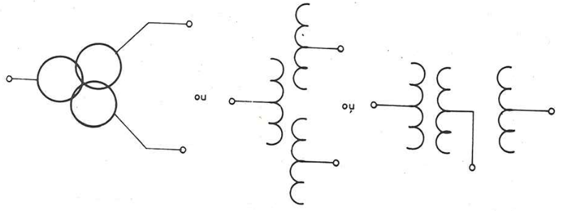

Figura 03 - Representação unifilar para Transformadores de Três Circuitos

O circuito equivalente resultante deste transformador pode ser representado conforme mostrado na figura 05, valores em percentagem ou p.u.

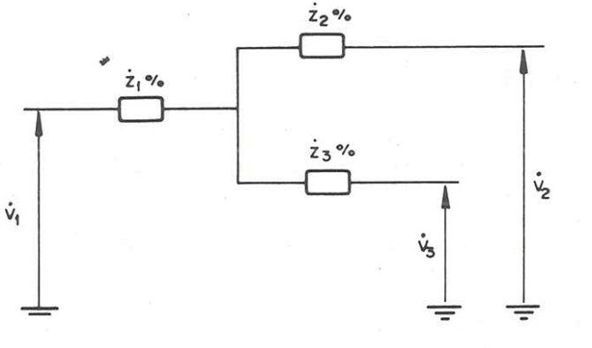

Figura 04 - Circuito Equivalente Unifilar para um Transformador de Três Circuitos

Para a determinação de z1(%), z2(%), e z3(%), são utilizadas as fórmulas a seguir:







A impedâncias percentuais Z12(%), Z13(%), e Z23(%), são calculadas a partir do ensaio de curto-circuito como a seguir: Z12(%) – alimenta-se o primário na sua corrente nominal, curto-circuita o secundário e deixa o terciário em aberto, calculada como:



Z12 – impedância equivalente calculada do ensaio, referida ao primário, indêntica à calculada para o transformador de dois circuitos, I1n - corrente nominal do enrolamento primário e V1n – tensão nominal do enrolamento primário. Para transformadores de três circuitos as impedâncias percentuais dependem do enrolamento a que foram referidas, pois as potências dos enrolamentos são diferentes.

Z13(%) – Alimenta-se o primário na sua corrente nominal, deixa o secundário em aberto e curto-circuita o terciário, o cálculo é igual a anterior.

Z23(%) - Alimenta-se o secundário na sua corrente nominal, deixa o primário em aberto e curto-circuita o terciário, o cálculo é o seguinte:



Z23(%) é a impedância entre os enrolamentos secundário e terciário, e referida ao primário; Z’23(%), idem, referida ao secundário; S1 a potência aparente do primário e S2 a potência aparente do secundário;

1. MATERIAIS E MÉTODOS

* 1 autotransformador trifásico (varivolt) 220/260V, 20A;
* 1 transformador trifásico 1 KVA 110/110 V, 20 A;
* Dois transformadores monofásicos, 1 KVA, 110/110 V, 9,09 A, valores de fase;
* 1 wattímetro;
* 6 Multímetros;

- Fios de Ligação;

*2.1 – Desenvolvimento*

Ligou-se o transformador trifásico de três enrolamentos, primário em estrela, secundário em estrela e terciário em triângulo e realizou-se os ensaios.

Admitiu-se que as bobinas do transformador fossem equilibradas e realizou-se os ensaios utilizando apenas um wattímetro entre fase e neutro e então a leitura foi multiplicada por três, sendo possível medir a potência ativa, tensão de linha e a corrente de linha.

1. RESULTADOS E DISCUSSÃO

O primeiro ensaio realizado foi com o primário alimentado, ligado em estrela, secundário em curto circuito, ligado em estrela e o terciário aberto. Os valores medidos de potência ativa, tensão de linha e a corrente de linha obtidos encontram-se na Tabela 1.

Tabela 1 - Valores medidos do ensaio 1.

|  |  |
| --- | --- |
| Vf (v) | 18,5 |
| I (A) | 3,03 |
| P (W) | 30 |

A partir desses valores obtém-se Z12%:

O segundo ensaio foi realizado ligando o transformador trifásico com o primário alimentado em estrela, o secundário aberto e o terciário ligado em estrela em curto circuito. . Os valores medidos de potência ativa, tensão de linha e a corrente de linha obtidos encontram-se na Tabela 2.

Tabela 2 - Valores medidos do ensaio 2.

|  |  |
| --- | --- |
| Vf (v) | 28,8 |
| I (A) | 3,03 |
| P (W) | 30 |

Utilizando o mesmo procedimento para o cálculo de Z12%, calcula-se Z13%.

Finalmente, o terceiro ensaio foi realizado ligando-se a alimentação no secundário em estrela, o primário em circuito aberto e o terciário em curto circuito. . Os valores medidos de potência ativa, tensão de linha e a corrente de linha obtidos encontram-se na Tabela 3.

Tabela 3 - Valores medidos do ensaio 3.

|  |  |
| --- | --- |
| Vf (v) | 19,8 |
| I (A) | 3,03 |
| P (W) | 30 |

A partir desses valores obtém-se Z23%:

Deste modo, então calcula-se as impedâncias do circuito equivalente do transformador trifásico de três enrolamentos.

$$z_{1\%}=\frac{Z_{12\%}+Z_{13\%}-Z_{23\%}}{2}=49,69∠67,54°$$

$$z_{2\%}=\frac{Z_{23\%}+Z_{12\%}-Z_{13\%}}{2}=51,83∠48,15°$$

$$z_{3\%}=\frac{Z_{13\%}+Z_{23\%}-Z_{12\%}}{2}=50,34∠72,21°$$

Como foi possível perceber que em todos os três ensaios os resultados obtidos para potência ativa, tensão de linha e a corrente de linha são muito próximos , observa-se também que os valores calculados para as impedâncias são próximos

1. CONCLUSÃO

Através dos ensaios realizados na prática foi possível observar que o transformador trifásico a três enrolamentos apresenta um rendimento maior quando comparado ao transformador monofásico, devido ao compartilhamento do entreferro, o que diminui as perdas. É importante lembrar também que o transformador trifásico é cerca de 15% mais barato do que o monofásico devido a economia de material na sua construção.

É evidente também que o transformador trifásico ocupa menos espaço e é mais leve, o que é de grande importância nos postos de transformação de baixa potência.

Também há desvantagens, pois caso um banco de transformador monofásico apresente problema em somente um transformador é possível fazer a manutenção sem que interrompa a distribuição de energia, agora com transformadores trifásicos, se houver falha é necessário interromper a distribuição para a devida manutenção.

1. REFERÊNCIAS BIBLIOGRÁFICAS

|  |  |
| --- | --- |
| [1] FITZGERALD, A. E.; KINGSLEY, C. J.; UMANS, S. D. Máquinas Elétricas. 6ª. ed. [S.l.]: [s.n.], v. I. |  |